MAN ATSITIKO NELAIMĘ,
NUKRITAU NUO DVIRAČIO
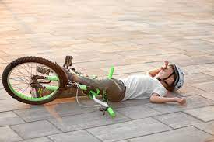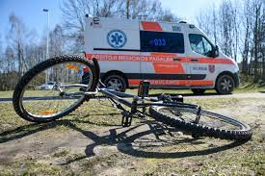

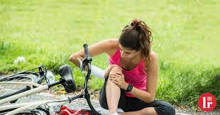

Tikslas: Susipažindinimas su pirmosios pagalbos būdais nukritus nuo dviračio.

Užduotis:
1. Supažindinti mokinius su pirmosios pagalbos teikimo būdais nukritus nuo dviračio
2. Nustatyti pagrindines saugaus elgesio taisykles važiuojant dviračiu.
3. Ugdyti norą būti sveikam, atsakomybę už kitą asmeninį , norą padėti.
4. Kad mokiniai suprastų, jog teikdami pirmąją pagalbą galima išgelbėti žmogaus sveikatą ir gyvybę.
5. Ugdyti gebėjimą savarankiškai naudotis kasdieniame gyvenime įgytomis žiniomis.

Pamokos eiga.

Pedagogas:
- Kokia šiandien dieną.
- Koks metų laikas (žiema).
- O po žiemos? (pavasaris, vasara).
- Kokias sporto šakas mėgstate sportuoti žiemą, vasarą? (mokinių atsakymai)
Mįslę.
Esu nepanašus į arklį, bet turiu balną.
(dviratis)

2. Žinomų dviračių naudojimo taisyklių kartojimas.

Viktorinos žaidimas "Perleisk lazdelę"
Žaidimo taisyklės: Mokytojas paduoda lazdelę vienam iš mokinių – tas, kuris turi lazdą, atsako į klausimą, jei mokinis negali atsakyti į klausimą, lazda perduodama kitam vaikui

Klausimai:
- Kokiame amžiuje leidžiama įvažiuoti į važiuojamąją kelio dalį?
- Ar galima vežti krovinius, kurių ilgis ir plotis yra tokie patys kaip dviračio matmenys?
- Ar dviratininkas gali vežti keleivį, jei dviratis neturi specialios vietos ir atramų?
- Kur gali važiuoti dviratininkai, jei jie yra jaunesni nei 14 metų?
- Ar galima pritvirtinti priekabas prie savo dviračių?
- Ar reikia sulėtinti greitį prieš sankryžą?

Pedagogas:
- Prieš skelbiant mūsų pamokos temą, siūlau pažiūrėti vaizdo įrašą.
https://youtu.be/dbsthUm_IVY

Mokytojas skelbia pamokos temą: Man atsitiko nelaimė, nukritau nuo dviračio

Pedagogas:
- Kiek iš jūsų kada nors gyvenime važinėjote dviračiu, ir nukritote nuo dviračio?

Matyt, nėra tokio vaiko, kuris savo gyvenime neturėtų nė vienos mėlynės.
Įvairių sužalojimų priežastis gali būti neatidumas kelyje, dviratis yra netvarkingas ir t.t
Susižalojus žmogui reikia pagalbos. Ji turi būti suteikta teisingai ir kuo greičiau.

Pirmąją pagalbą nėra sunku suteikti, jums tiesiog reikia žinoti, kaip tai padaryti. Sumanūs veiksmai teikiant pirmąją pagalbą sumažins asmens kančias, skausmas taps mažesnis, o nukentėjusio būklė pagerės. Tačiau svarbiausia yra tai, kad tinkamai suteikta pagalba gali išgelbėti žmogaus gyvybę.

- Bet, visų pirmą ,apsaugos priemonės gali išgelbėti gyvybę.
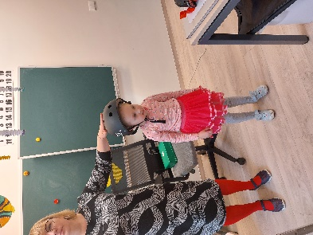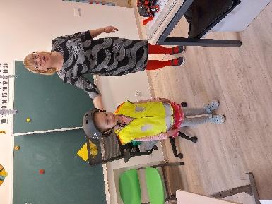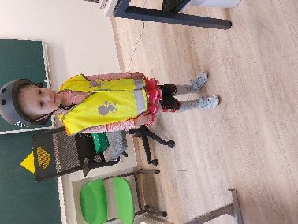 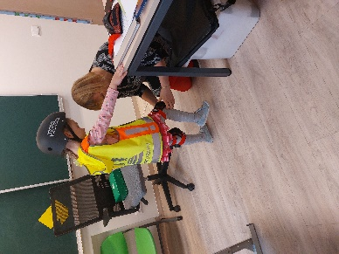
Situacija....
- Mergaitė važiavo dviračiu ir užsižiopsojo, nukrito...
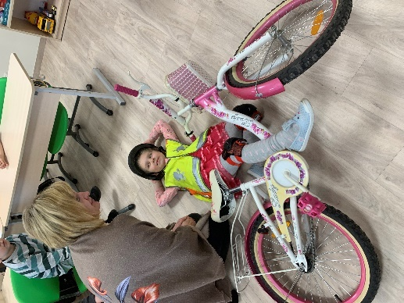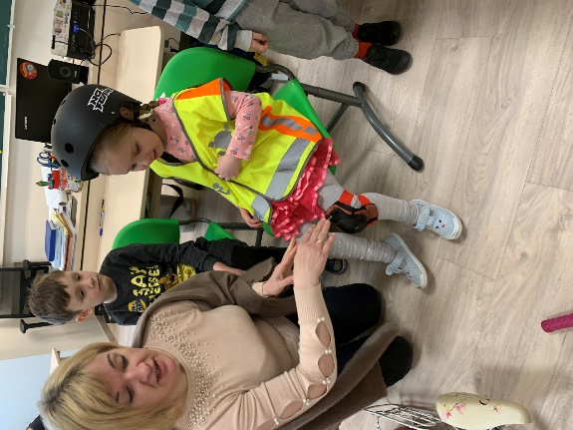
Jei tai žaizda – ją nuplauti švariu vandeniu, apipurkšti dezinfekuojančiu skysčiu ir aprišti steriliu tvarsčiu.

- Visi tvarsčiai yra pirmosios pagalbos vaistinėlėje...
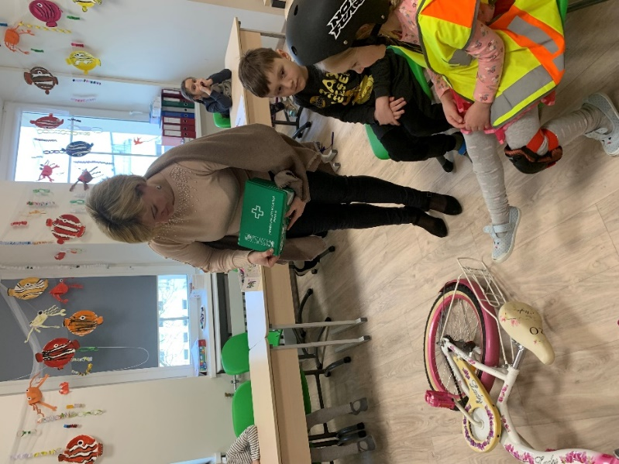

- Sumušus ar patempus raiščius, reikia pakelti nukentėjusią galūnę ir jos nejudinti.
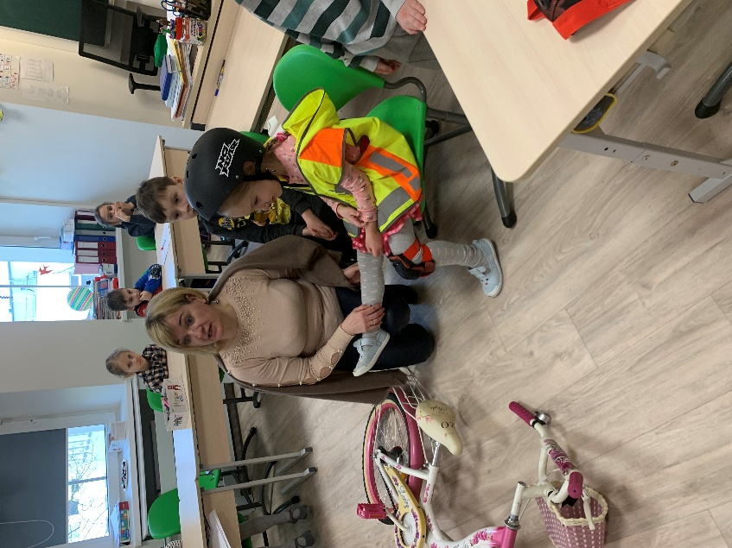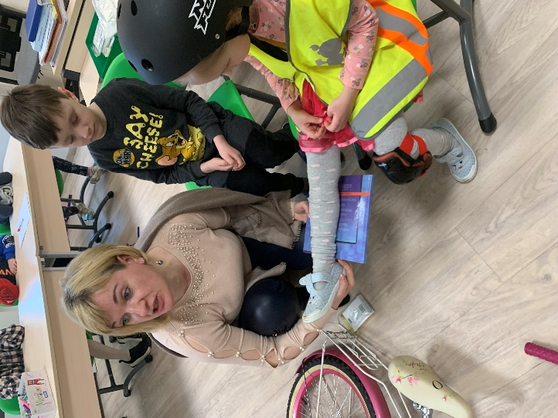
Pirmoji pagalba – šaltų ledo gabaliukų, įvyniotų į rankšluostį ar politileno maišelį, kompresai ant sumuštos vietos. Juos dėti reiktų keičiant pirmąsias 2 valandas po traumos.

- Užduotis įtvirtinimui:

Situacija: Staiga, vienas iš berniukų nukrito ,sumušė ranką. Atsirado mėlynės ir guzas (patinimas) . Ranka skauda.
Pasirinkite iš siūlomų variantų teisingą atsakymą ir savo tolesnius veiksmus ir nustatykite jų tvarką:
1 . uždėkite šildymo trinkelę ant mėlynės vietos, kad sušildytumėte mėlynę.
2 .uždėkite tvarstį.
3 . šaldykite sumušta vietą.
4 . sutepkite mėlynę vaistais.
5 . Suteikite sužeistai rankai poilsį.

Žaidimas: Draudžiama - leidžiama.

Važiuoti dviračiu be garso signalo draudžiama.
Galima važiuoti dviračiu taku.
Važiuoti dviračiu ant važiuojamosios kelio dalies draudžiama.
Leidžiama važiuoti dviračiu tam skirtose vietose.
Draudžiama vairuoti dviratį nelaikant vairo rankomis.
Draudžiama važiuoti ant draugo bagažinės.
Draudžiama važiuoti ir dainuoti dainą.
Draudžiama važiuoti degant raudonam šviesoforo signalui.
Leidžiama laikytis kelių eismo taisyklių.

Pedagogas:
Jūs turite žinoti šias taisykles
Visų jų griežtai laikomasi.
Ir tada dviratis taps tavo draugu
Žinant taisykles išsaugosi savo ir kitų sveikatą!

Pedagogas:
- Gerai pailsėjote, išmokote daug įdomių ir naudingų dalykų, bet mūsų pamoka eina į pabaigą ir atėjo laikas apibendrinti.
- Apie ką šiandien kalbėjome klasėje?
Mokinių atsakymai

- Svarbiausia, kad pagalba būtų tinkamai suteikta.
Tik tinkamai suteikta pagalba gali išgelbėti žmogaus gyvybę!

